**Informe final página web: Leuksna la triada**

Eliana Hernández Pérez

Instituto Tecnológico Metropolitano ITM.

Artes Visuales

Administración de Recursos de Páginas Web

**Informe**

La presente página web la elabore con el fin de dar a conocer al público los servicios que se van a prestar en un futuro, en mi idea de emprendimiento que es para la cual me encuentro cursando la carrera de Artes Visuales.

Razón social: Leuksna la triada

Url página web: <https://leuksnalatriada.github.io/index.html>

Las siguientes imágenes utilizadas en la página web son de mi autoría:

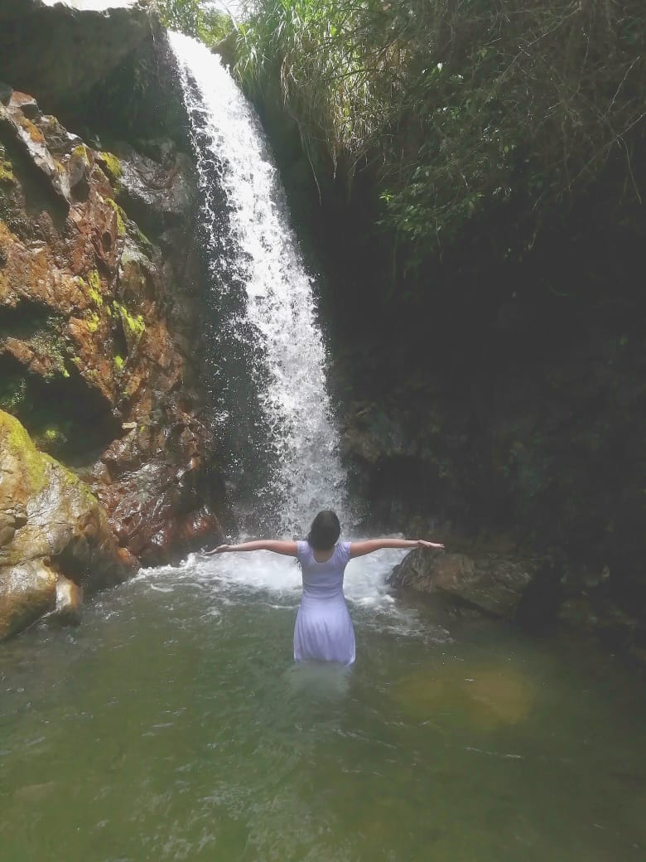

**Esta imagen fue tomada en la Cascada de la Virgen en la vereda Sabaletas del municipio de Montebello Antioquia el pasado 8 de febrero de 2021.**

**Esta imagen es un autorretrato, la edite en Picsart, fue tomada con mi celular en mi casa, el 27 de febrero de 2021.**

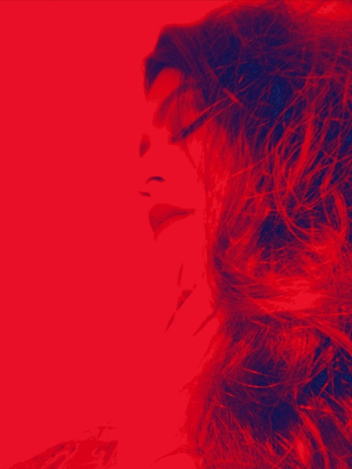

**Esta imagen se la tome a mi sobrino el 11 de noviembre de 2020, para una bitácora que realice para la universidad del curso de Expresión.**

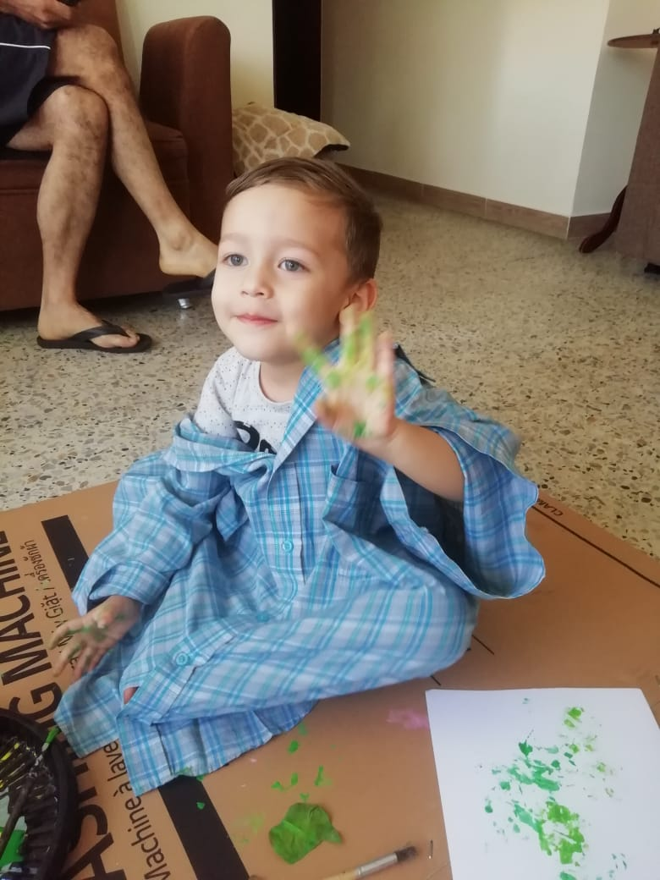

**Esta imagen es un autorretrato, la edite en mi celular, fue tomada con mi celular en mi casa, el 27 de febrero de 2021.**

# Foto de mi autoría, tomada el 16 de noviembre de 2020, para la entrega de una bitácora para el curso de expresión, lo que se observa en la imagen es la creación de un pigmento con tierra.

# Foto a y obra de mi autoría, tomada el 16 de noviembre de 2020, para la entrega de una bitácora para el curso de expresión, lo que se observa en la imagen es la creación de impresión con hojas de árboles y vinilos.

# 